Chào mừng 92 năm ngày thành lập Đoàn TN Việt Nam. Đoàn TN trường THCS&THPT Quyết Tiến tổ chức đào hơn 100 gốc để trồng cây và chăm sóc hoa tại hang động Khó Chua La xã Xá Nhè huyện Tủa Chùa với hơn 100 Đoàn viên tham gia.

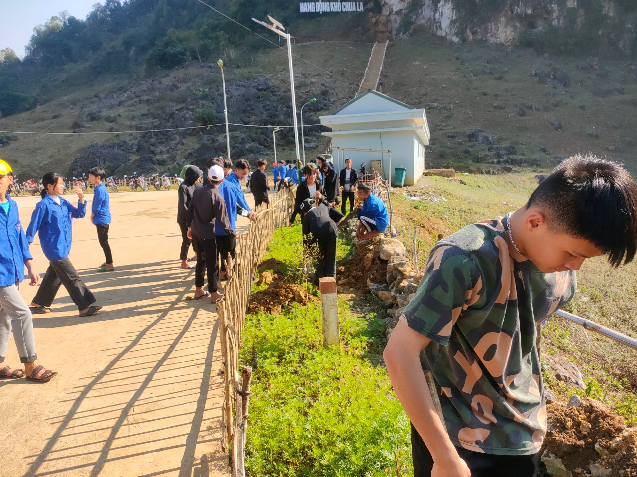

|  |  |
| --- | --- |
|  |  |
| *Học sinh Trường THCS và THPT Quyết Tiến tham gia trồng cây* | |

|  |  |
| --- | --- |
|  |  |
| *Học sinh Trường THCS và THPT Quyết Tiến tham gia trồng cây* | |

Hoạt động trồng cây tạo không khí sôi nổi, hào hứng cho các bạn học sinh cũng như góp phần tạo nên cảnh quan đẹp để du khách đến tham quan hang động Khó Chua La cũng như huyện Tủa Chùa ngày một nhiều hơn./

Nguồn tin: Đoàn thanh niên